26 НОЯБРЯ 1904 год
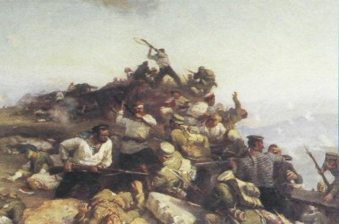
- Русский гарнизон крепости Порт-Артур, державшийся уже 10 месяцев, отразил четвертый – общий – штурм. Под Порт-Артуром была перемолота японская армия.

9 ФЕВРАЛЯ 1904 год - Подвиг крейсера Варяг и лодки Кореец
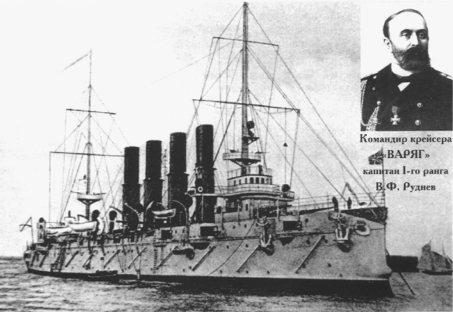
- Российский крейсер «Варяг» и канонерская лодка «Кореец» геройски сражались с японской эскадрой в бухте Чемульпо.

4 ИЮНЯ 1916 год

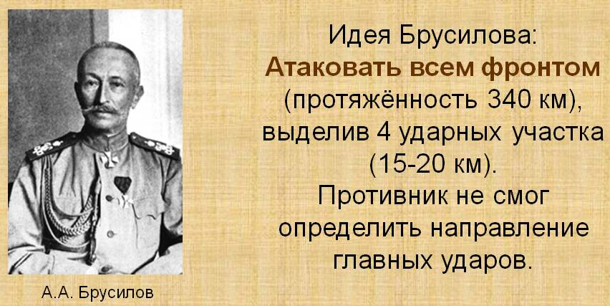
- В ходе Первой мировой войны началось наступление русских войск под командованием Алексея Алексеевича Брусилова – «Брусиловский прорыв»

